**Vragen over bestuiving, bevruchting en verspreiding.**

We spreken over bestuiving als het ………….. van een bloem terecht komt op de ………. van een stamper van …….. plantensoort.  
Insectenbloemen verschillen van windbloemen. Leg uit wat de verschillen zijn.

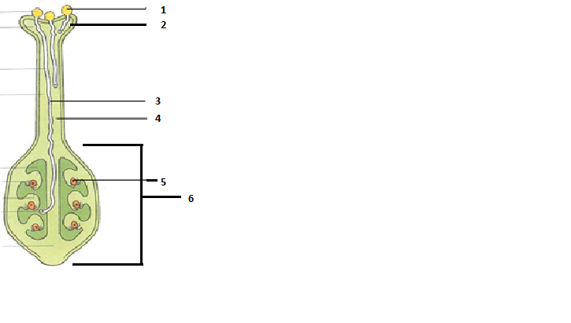

Schrijf de namen van de onderdelen bij het juiste nummer.

Je kan kiezen tussen: stuifmeelkorrel, stijl, stuifmeelbuis, zaadbeginsel, vruchtbeginsel, stempel.

1:

2:

3:

4:

5:

6:

Hoeveel stuigmeelbuizen zijn er getekend?

Hoeveel zaadbeginsels zijn er getekend?

Als de bevruchting lukt, hoeveel vruchten kunnen er dan ontstaan? Leg je antwoord uit.

En hoeveel zaden kunnen er ontstaan? Leg je antwoord uit.

Aan een plant kunnen honderden zaden ontstaan. Deze zaden kunnen niet allemaal op één plek uitgroeien. Daarvoor hebben planten verschillende manieren om hun zaden te verspreiden. In het tekstboek staan een aantal van deze manieren beschreven.

Schrijf 3 manieren op hoe planten dit doen en wat zijn de voor en nadelen van deze manieren.

1.

2.

3.